Міністерство освіти і науки України
Українська академія друкарства
Кафедра комп’ютерних наук та інформаційних технологій

Звіт
до лабораторно-практичного заняття №3
«Розв’язати задачу за допомогою табличного редактора Microsoft Excel»
з дисципліни
«Основи інформаційних технологій»

Виконав:
ст. гр. ІСТ-11
Панахид Ярослав
Прийняв: Тимченко

Львів 2023
Мета роботи:
- Закріплення знань про призначення і можливості електронних таблиць
- Формування вмінь застосовувати електронні таблиці для вирішення завдань
- Розвиток логічного мислення, виховання самостійності, акуратності, дисциплінованості.
- Розвивати навички та вміння студентів працювати самостійно над матеріалом
- Розвивати логічне мислення, пам’ять, уважність, вміння виконувати роботу за зразком
- Розвивати навички комп’ютерної грамотності
- Виховувати інформаційну культуру студентів, інтерес до предмету і до сучасних наук
- Соціалізація, яка полягає у вмінні розвивати інтелектуальні запити особистості та використовувати інтернет і медіатехнології.

Хід виконання роботи:
Після ознайомлення з умовою завдання я відкриваю Microsoft Excel. Після чого я створюю таблицю з товарами(продуктами) та записую їх ціну за штуку. Мені потрібно зробити 3 покупки з різною кількістю товару, тому я роблю ще три таблиці у яких я підраховую суму за певну кількість товару за загальну суму покупки. Далі мені потрібно знайти скільки всього за 3 покупки я купив одиниць товару під номером 1(у моєму випадку «Сир Моцарела». Для цього я використовую функцію SUMIF, якій я передаю три аргументи. Після чого я сумую три результати функції SUMIF(Для різних покупок) та знаходжу загальну кількість купленого товару. Також мені потрібно знайти витрачену суму грошей за цей товар. Для цього я перемножую ціну за один товар та вивід формули з знаходженням кількості купленого товару. На останок мені потрібно було знайти суму всіх покупок. Для цього я просто додав три загальні суми покупки та получив загальну суму всіх покупок. Після виконання практичного завдання я пішов писати звіт.

Відповіді на контрольні запитання:
1) Які основні елементи інтерфейсу програми Microsoft Excel?
Основними елементами вікна Excel є: стрічка команд, рядок формул, функціональна кнопка майстра функцій, аркуші електронної таблиці.
2) Що таке робоча книга? Що таке діапазон? Як виділити прямокутний діапазон?
Робоча книга – сукупність робочих листів, об'єднаних спільним іменем. Діапазоном називається група комірок. Щоб виділити діапазон потрібно виділити клітинку, а потім, натискаючи на ЛКМ перетягнути вказівник по іншим клітинкам(по тим, які ми хочемо взяти в діапазон)
3) Для чого використовують автозаповнення?
Автозаповнення робить заповнення клітинок із даними, які відповідають певній структурі або створені на основі даних інших клітинок.
4) Як видалити рядок? Як видалити стовпець?
Спершу потрібно виділити клітинку в стовпці або в рядку, який потрібно видалити. Потім на вкладці «Макет таблиці» натиснути кнопку Видалити, а потім виберіть Видалити стовпці або Видалити рядки.
5) Як змінити кількість робочих аркушів у робочій книзі?
В параметрах потрібно вибрати категорію «Загальні» та в розділі під час створення нових книг можна ввести потрібну кількість робочих аркушів.

Скріншоти виконаного завдання:
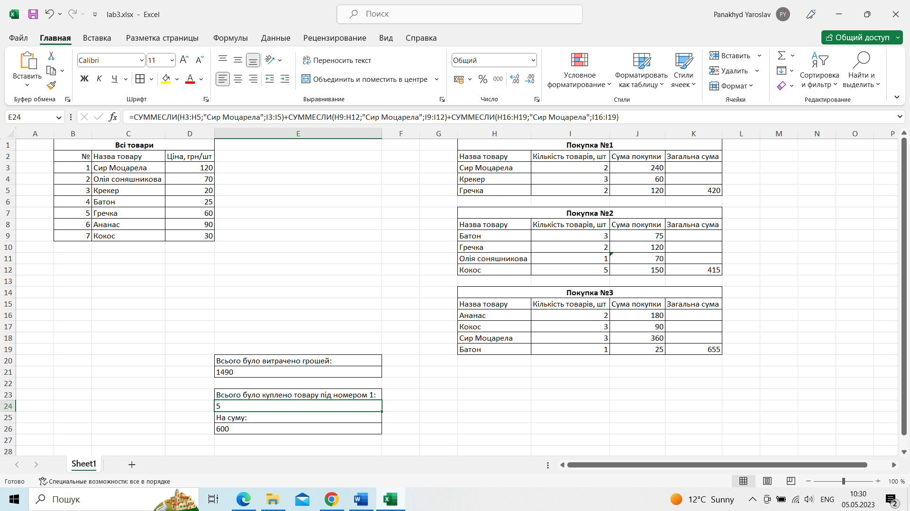

Висновки по роботі:
Після виконання цього практичного завдання я дізнався про нові функції в Excel, за допомогою яких я зміг виконати завдання, а саме: порахувати кількість одиниць товару зі всіх покупок(та суму за всі одиниці цього товару) та скільки всього було витрачено грошей на всі покупки.

